Botoeira P11
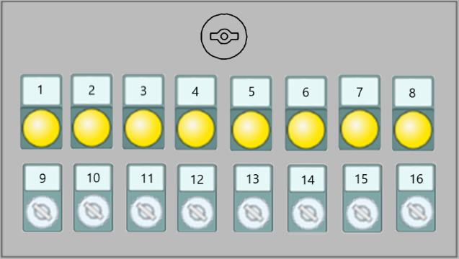
Figura Erro! Nenhum texto com o estilo especificado foi encontrado no documento.-1: Botoeira P11
N° | Elemento de comando | Denominação
1 | Lâmpada indicadora | Sinal de acionamento
2 | Lâmpada indicadora | Requisição de água fresca
3 | Lâmpada indicadora | Pronta para suporte de produto
4 | Lâmpada indicadora | Produção encerrada
5 | Lâmpada indicadora | Em produção
6-8 | Lâmpada indicadora | Reserva
9 | Seletor luminoso | Sinal de acionameto
10 | Seletor luminoso | Àgua fresca
11 | Seletor luminoso | Produto na enchedora
12 | Seletor luminoso | Encerrar produção
13 | Seletor luminoso | Falha na produção
14-16 | Seletor luminoso | Reserva

